遇到如下报错，可先检查 “设备管理器”，检查是否存在多个同名串口。

Windows 系统不允许两个硬件共用同一个 COM 编号，出现重复 COM1 = 端口资源严重冲突，程序打开 COM1 时系统分不清访问哪一个
如出现多个同名串口，qing进行已下修改

步骤 1：清理隐藏残留的 COM1
- Win+X 打开设备管理器
- 顶部菜单栏：查看 → 勾选「显示隐藏的设备」
- 展开「端口 (COM 和 LPT)」，会看到灰色、失效的第二个 COM1（残留旧设备）
- 右键灰色 COM1 → 卸载设备，勾选「删除此设备的驱动程序软件」，确认卸载
- 点击顶部「操作 → 扫描检测硬件改动」，刷新设备列表
此时列表只会保留唯一有效的原生 COM1，重复条目消失。
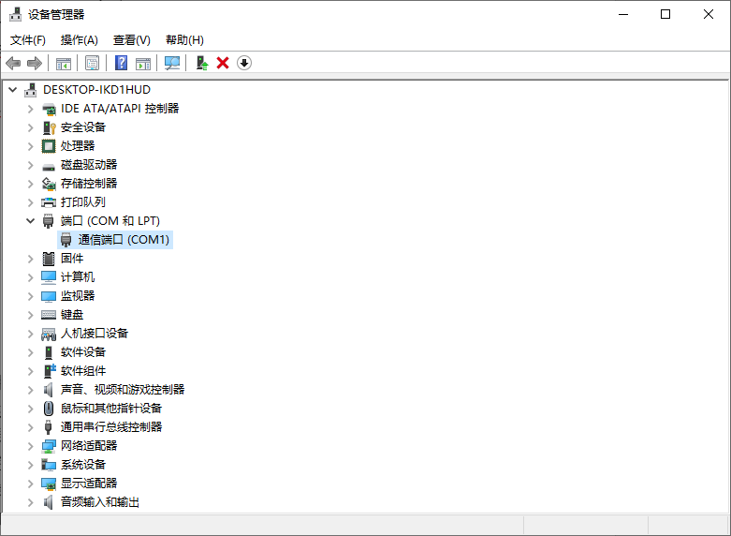
设备管理器端口界面

步骤 2：修改其中一个 COM1 端口号（彻底避免冲突）
如果清理后依然存在两个正常激活的 COM1（硬件层面同时占用）：
- 右键其中一个 COM1 → 属性 → 端口设置 → 高级
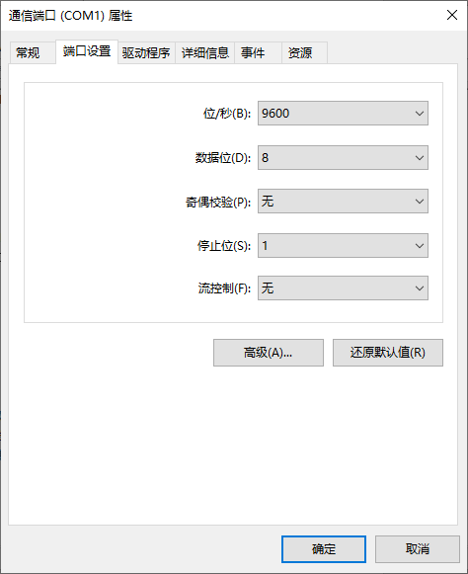
- 在「COM 端口号」下拉框，改成空闲编号（COM3/COM4，避开已使用的串口）
- 确定保存，重启电脑生效
